**Сушко Ян Давидов (Suszko Jan)**

1 октября 1790 г – крещение (НИАБ 136-13-894, лист 11, №69/1790-р (об)).

**НИАБ 136-13-894:** Лист 11. **Метрическая запись №69/1790-р (ориг).**

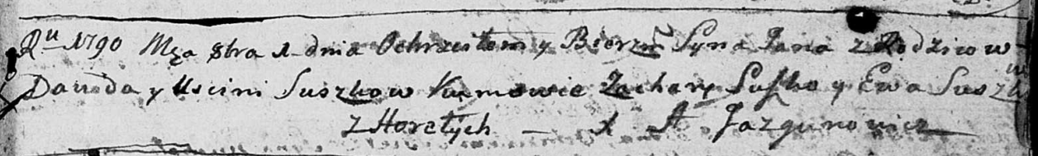

Дедиловичская Покровская церковь. 1 октября 1790 года. Метрическая запись о крещении.

Suszko Jan – сын родителей с деревни Горелое.

Suszko Dawid – отец.

Suszkowa Uscinia – мать.

Suszko Zachary - кум.

Suszkowa Ewa - кума.

Jazgunowicz Antoni – ксёндз.